Proiect APEX – Magazin Virtual



ECHIPA: JINAR DENIS-RAUL, POPA DENISA-MARIA
SUBGRUPA: 2.2

Cuprins
- Introducere
- Modelul de date
- Fișiere SQL implementate
  - 3.1 MagazinSchema.sql
  - 3.2 MagazinDate.sql
- Pagini APEX implementate
  - 4.1 Pagini Student A
  - 4.2 Pagini Student B
- Concluzii
- Anexe

1. Introducere
Acest proiect a fost realizat în cadrul cursului de Baze de Date și are ca scop dezvoltarea unei aplicații APEX pentru gestionarea unui magazin. Aplicația permite vizualizarea și introducerea comenzilor, produselor, precum și raportarea vânzărilor. Baza de date este implementată în Oracle, iar interfața utilizator este creată cu Oracle APEX.

2. Modelul de date
Modelul de date este format din următoarele tabele:
- mProdus: stochează informații despre produse.
- mCategorie: categorii de produse și TVA asociat.
- mProducator: informații despre producător.
- mComanda: comenzi efectuate de clienți.
- mListaCom: lista de produse pe fiecare comandă.
Tabelele sunt legate prin chei primare și străine. De exemplu:
- mProdus.codPr → mProducator.codPr
- mProdus.tipCat → mCategorie.tipCat
- mListaCom.codP → mProdus.codP
- mListaCom.cID → mComanda.cID

3. Fișiere SQL implementate
3.1 MagazinSchema.sql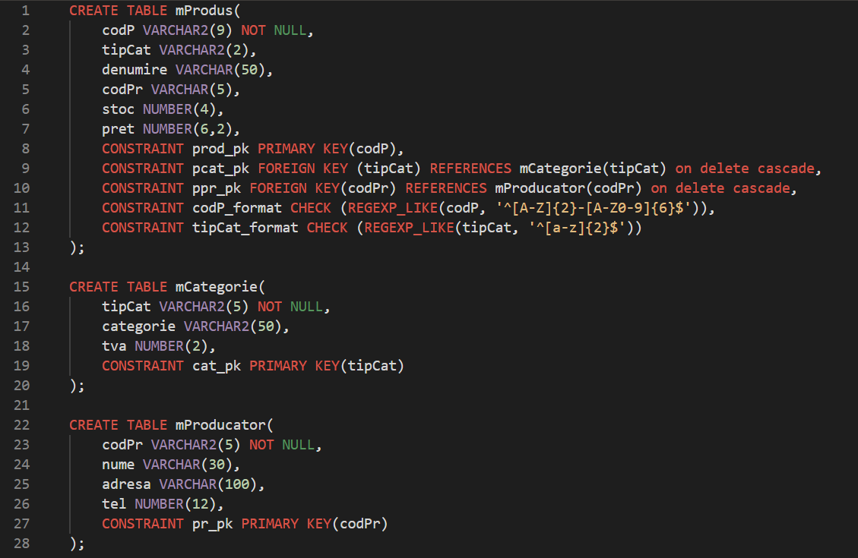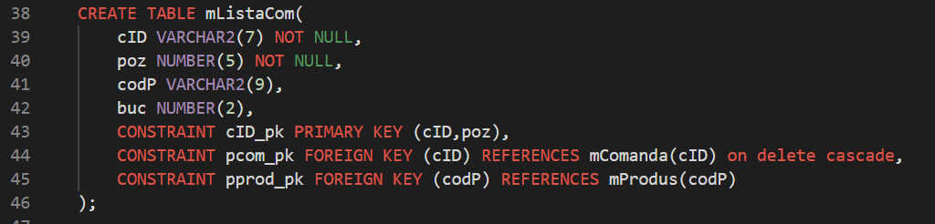
Conține comenzi DDL pentru crearea tabelelor:
3.2 MagazinDate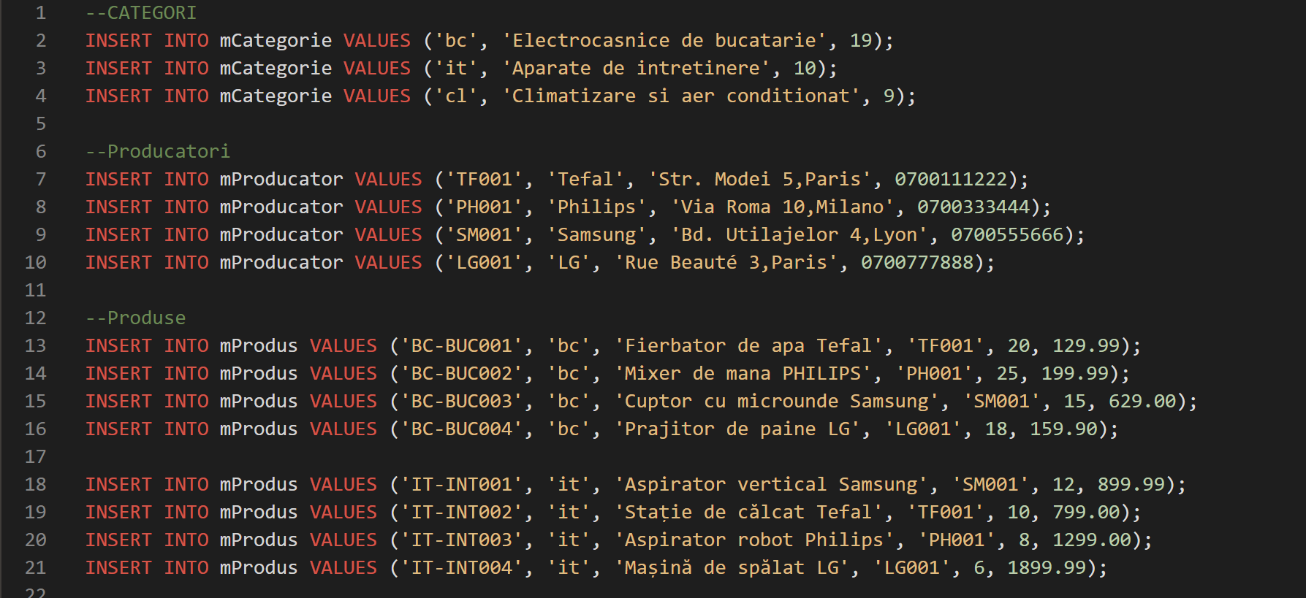
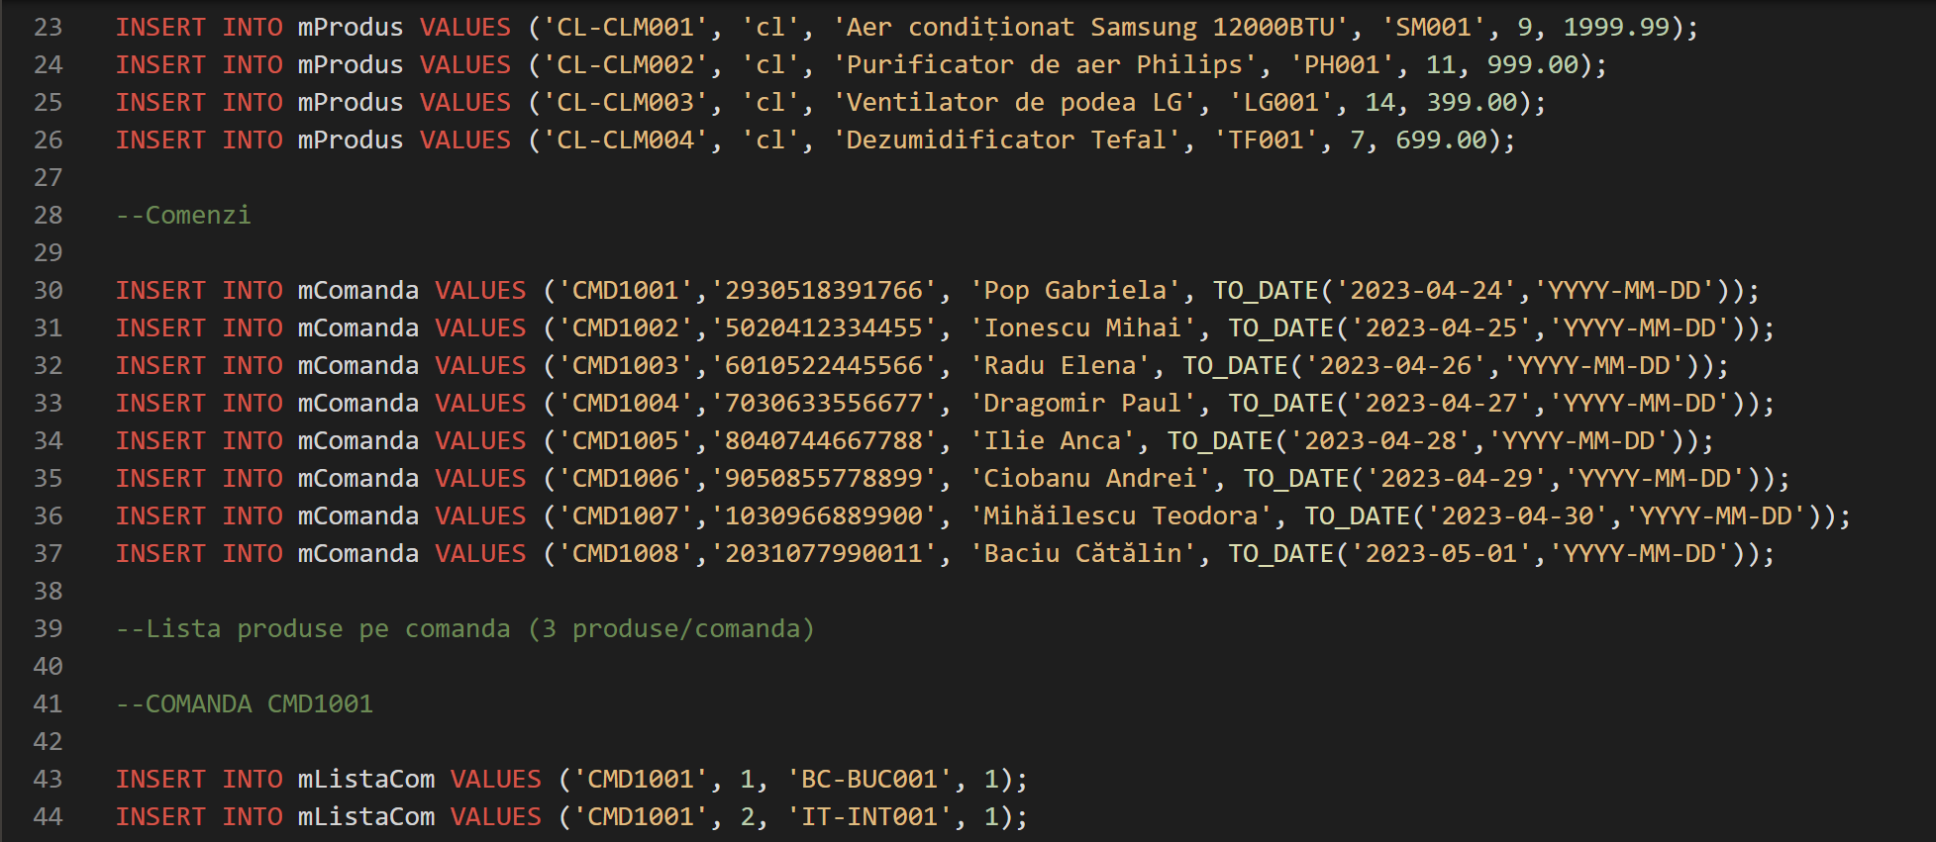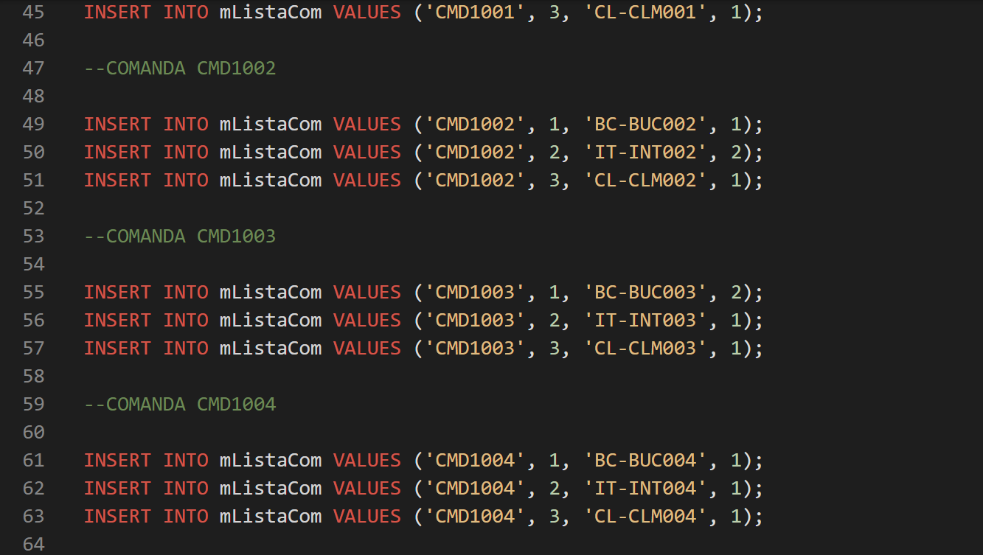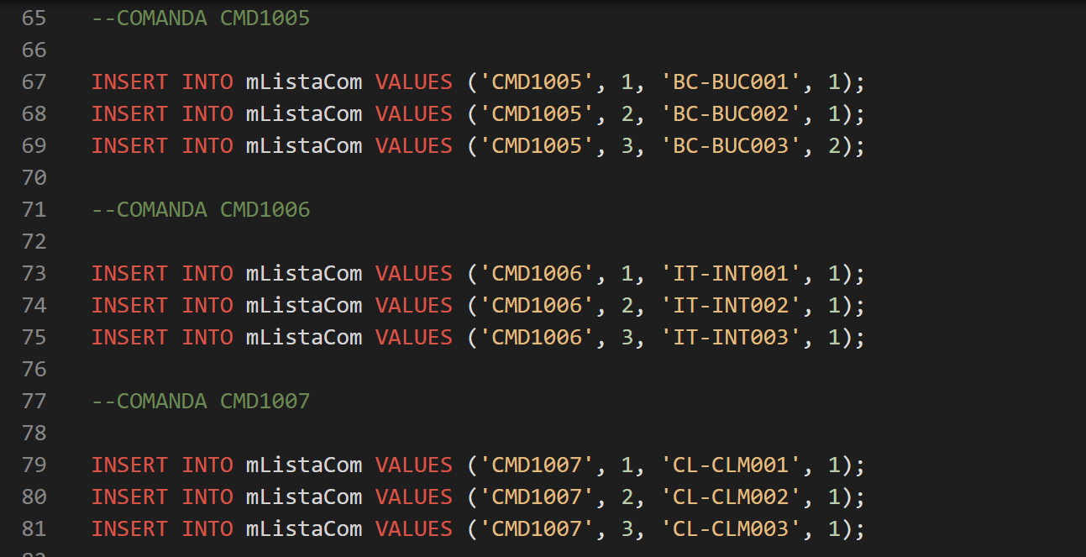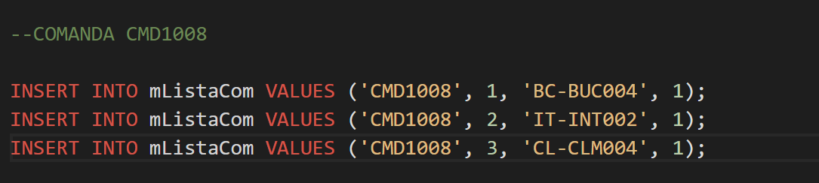

4. Pagini APEX implementate
4.1 Pagini Student A
6.3(A) Catalog produse
- Tip pagină: Interactive Report
- Tabel sursă: mProdus
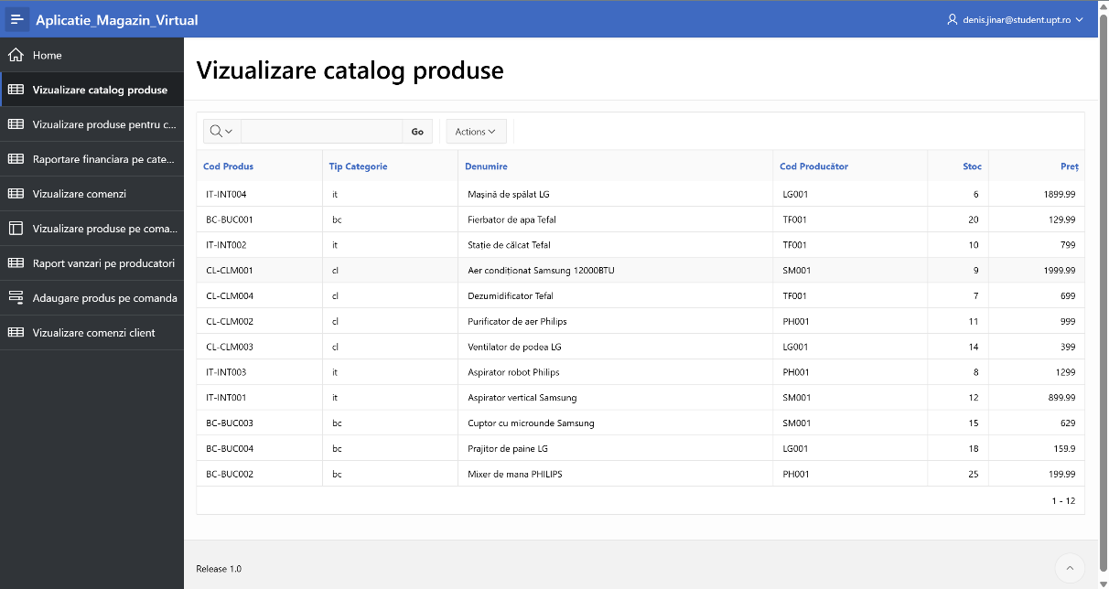
- Descriere: Afișează toate produsele disponibile
- 6.4(A) Vizualizare produse pe comandă
- Tip pagină: Master-Detail
- Tabele: mComanda → mListaCom
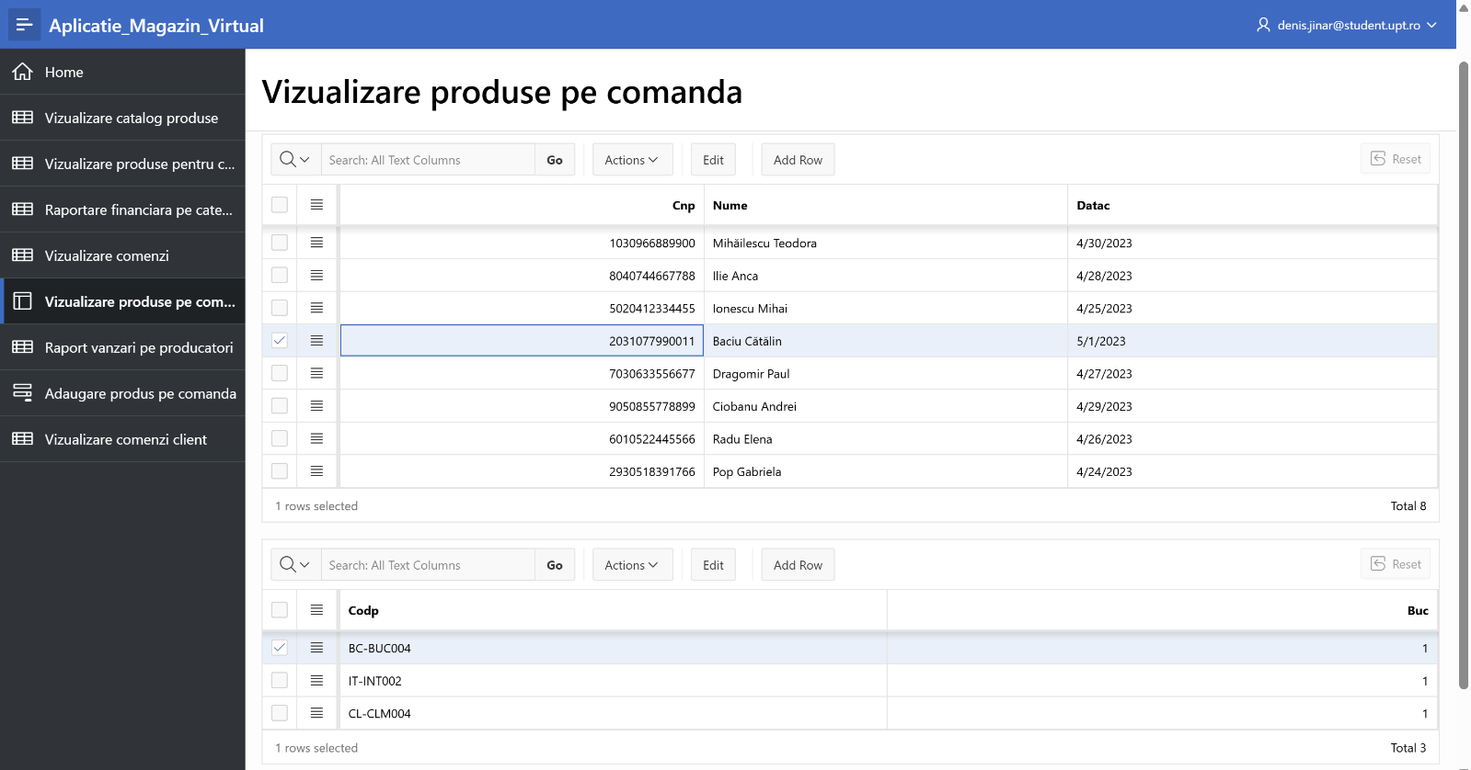
- Descriere: Afișează produsele dintr-o comandă selectată.

6.5(A) Vizualizare produse pentru categorie
- PageItem: P6_TIPCAT
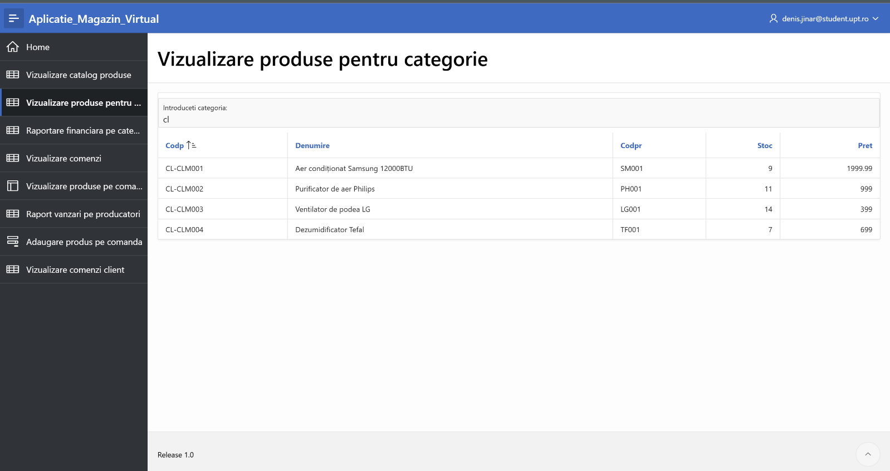
- SQL: select codP, denumire, codPr, stoc, pret from mProdus where tipCat LIKE :P6_NEW
6.6(A) Raportare financiară pe categorii
- SQL: SELECT
- c.categorie,
- c.tva,
- COUNT(l.codP) AS numar_produse_vandute,
- SUM(p.pret * l.buc) AS suma_incasata
- FROM
- mCategorie c
- JOIN
- mProdus p ON c.tipCat = p.tipCat
- JOIN
- mListaCom l ON p.codP = l.codP
- GROUP BY
- c.categorie, c.tva
- ORDER BY
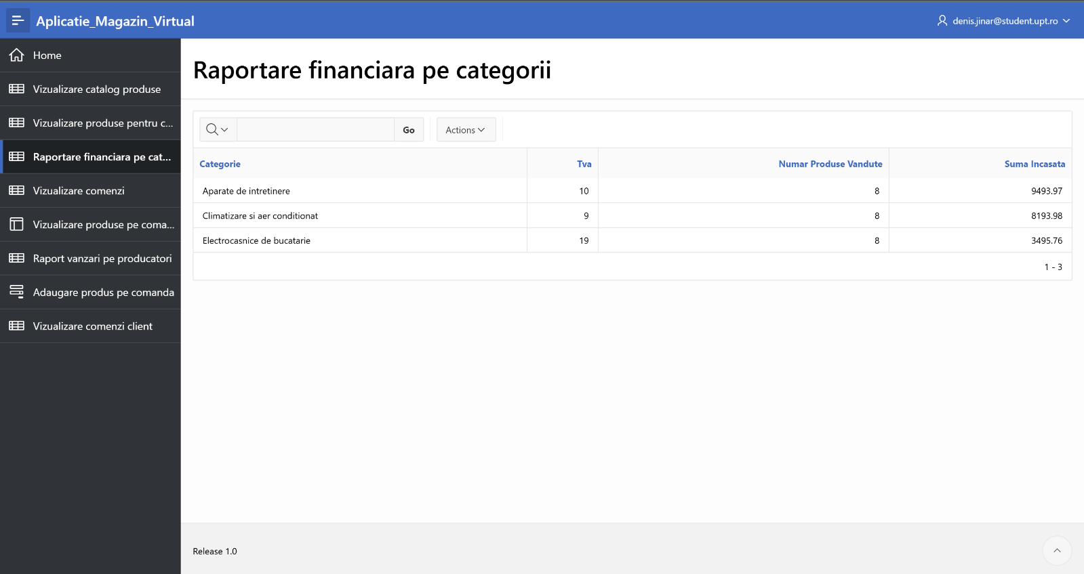
- suma_incasata DESC;
4.2 Pagini Student B
6.3(B) Vizualizare comenzi
- Tip pagină: Interactive Report
- Tabel: mComanda
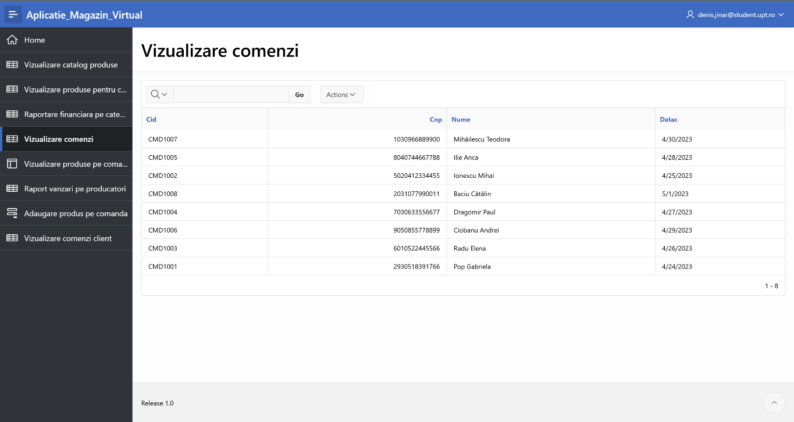

- Descriere: Listă cu toate comenzile.

6.4(B) Adăugare produs pe comandă
- Tip pagină: Form on Table (mListaCom)
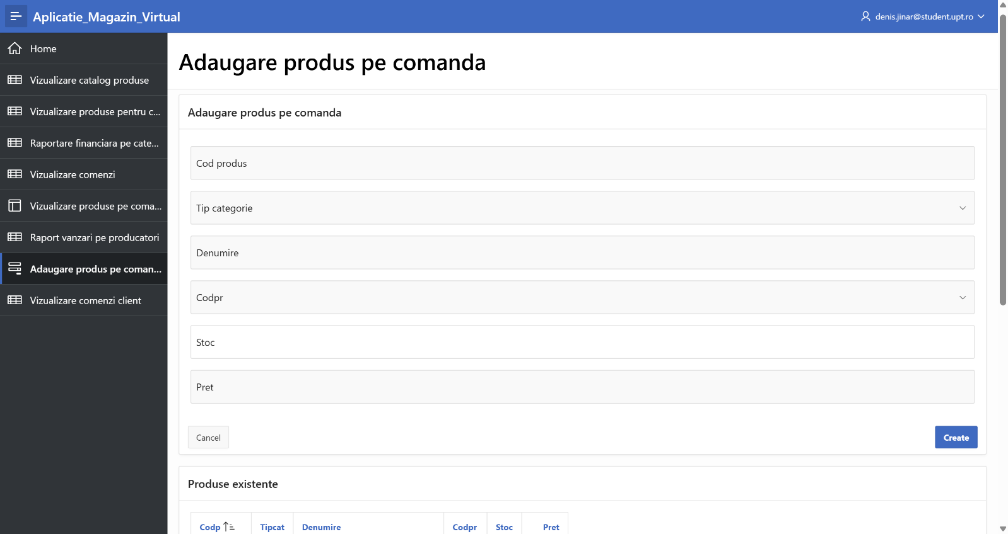
- Descriere: Permite adăugarea de produse pentru o comandă existentă.

6.5(B) Vizualizare comenzi client după CNP
- PageItem: P14_CNP
- SQL: SELECT
- c.cID,
- c.cnp,
- p.codP,
- p.denumire,
- l.buc,
- p.pret,
- (l.buc * p.pret) AS total
- FROM mComanda c
- JOIN mListaCom l ON c.cID = l.cID
- JOIN mProdus p ON l.codP = p.codP
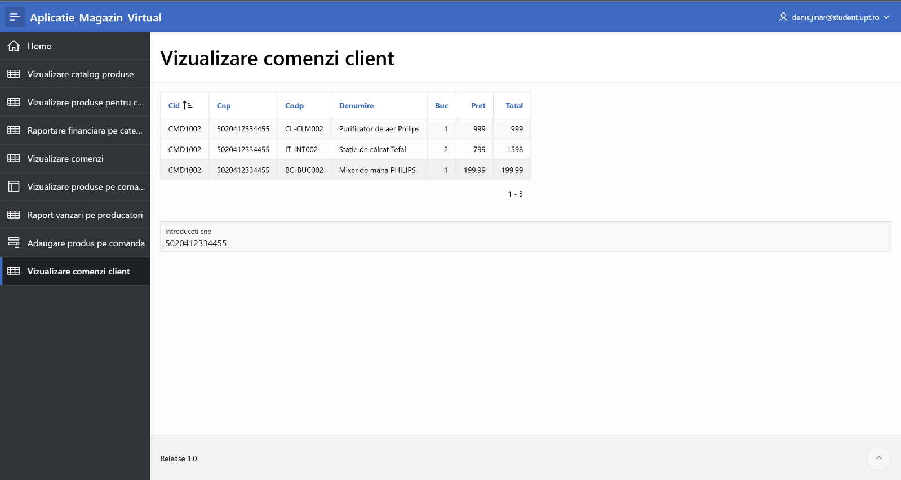
- WHERE c.cnp = :P14_CNP

6.6(B) Raportare vânzări pe producători
- SQL: SELECT
- pr.nume AS "Nume Producator",
- SUM(lc.buc) AS "Numar Produse Vandute",
- ROUND(AVG(p.pret), 2) AS "Pret Mediu Produse Vandute"
- FROM
- mProducator pr
- JOIN
- mProdus p ON pr.codPr = p.codPr
- JOIN
- mListaCom lc ON p.codP = lc.codP
- GROUP BY
- pr.nume
- ORDER BY
- pr.nume
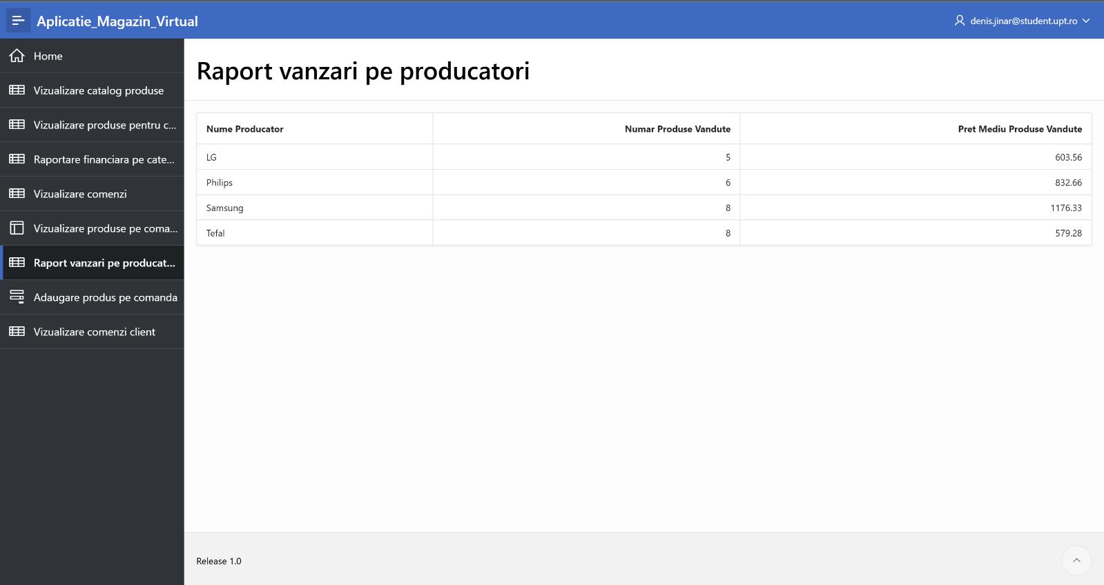

5. Concluzii
Proiectul a oferit o oportunitate practică de a aplica conceptele de proiectare și implementare a unei baze de date relaționale. Am învățat:
- Modelare relațională și relații 1:M
- SQL DDL și DML
- Crearea de rapoarte și formulare în Oracle APEX
Extensii posibile:
- Autentificare pe roluri (client/admin)
- Export date PDF/Excel

6. Anexe
- Fișier MagazinSchema.sql
- Fișier MagazinDate.sql
- Capturi ecran pagini APEX (rapoarte, formulare etc.)
- Cod SQL complet pentru rapoarte personalizate

